Консультация для родителей по изготовлению кукол «Живая рука». Уважаемые родители!!!
Дети очень любят таких кукол — ведь эти куклы могут разговаривать (на вашей руке и вашим голосом), могут укусить за пальчик, могут рассказать сказку на ночь, могут играть в спектакле. Чтобы сделать такую куклу на руку, вам понадобится один вечер, зато сколько удовольствия получит ваш малыш! Итак, приступим. Мастер класс на примере игрушки- собаки. Вы же можете изготовить и поросенка, и кошечку, и змею, словом, все, что придет в Вашу голову.
Необходимые материалы и инструменты:
толстый носок махровый, пуговицы для глаз или покупные глазки (продаются в швейной фурнитуре), пуговица для носа, плотная ткань для ушей и языка собачки (лучше флиз, или другая неосыпающаяся ткань), нитки, иголка, клей «Момент», плотный картон.
Ход работы:
1. Вырежьте из картона овал как на фото. Выверните носок наизнанку и разложите так, чтобы пятка была внизу.
2. Согните картон посередине. Теперь нужно его приклеить к носку. Обхватите конец носка с двух сторон картоном и приклейте. Это — будущий рот нашей куклы.
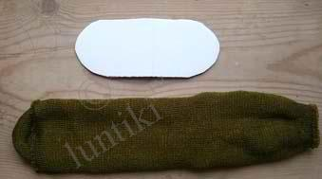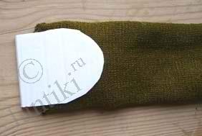
3. Выверните носок на лицо. У вас должно получится то, что на фото ниже.
4. Пришейте нос-пуговицу. Глаза мы приклеили на клей «Момент». Можно их сделать из белой и черной пуговицы, но мы вместо белой пуговицы вяли круглую пилку для ампул. Глаза можно также нарисовать на картоне.
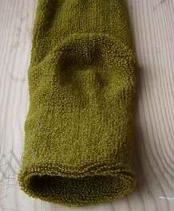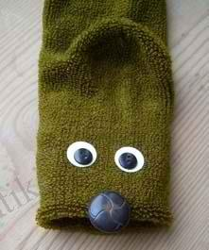
5. Вырежьте из плотной розовой ткани язычок и приклейте его в рот собачки. Язык не должен выглядывать, когда рот куклы закрыт.
6. Вырежьте из черной ткани уши собачки.
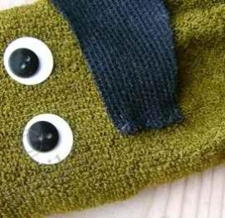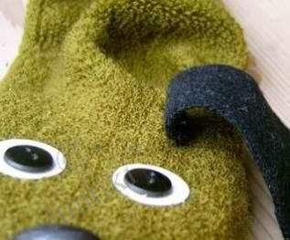
8. Вот так выглядит наша кукла-собачка в готовом виде!
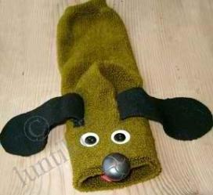 Таким же способом можно изготовить и других персонажей.
